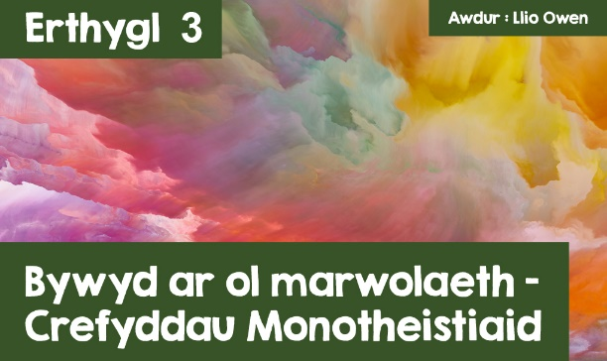

**Barn Cristnogaeth ac Iddewiaeth ar fywyd ar ôl marwolaeth.**

Mae'r testun o fywyd ar ôl marwolaeth wedi bod yn gwestiwn mawr drwy gydol ein hanes, cwestiwn sydd gymaint tu hwnt i'n realiti fel ei fod yn hynod ddiddorol i'w drafod a meddwl amdano.

***•  Beth sy'n digwydd ar ôl marwolaeth?  
  
     •  I ble rydym yn mynd?  
  
     •  Ai tywyllwch yn unig yw marwolaeth?  
  
     •  A yw nefoedd ac uffern yn bodoli?***

Mae'r cwestiynau hyn wedi bod yn rhan hir o sawl crefydd, gan gynnwys crefyddau monotheistig Cristnogaeth ac Iddewiaeth. I'r crefyddau hyn, mae'r gred mewn bywyd ar ôl marwolaeth wedi'i seilio ar ddysgeidiaethau yn eu hysgrythurau neu draddodiadau. Yn aml mewn crefydd, mae'r testunau sanctaidd yn codi a thrafod y posibilrwydd o fywyd ar ôl marwolaeth, ac mae bywyd tragwyddol wedi'i addo sawl tro i ddilynwyr crefydd gan eu Duw. Yn aml yn syndod i rai, mae Cristnogaeth wedi deillio o Iddewiaeth ac felly maent yn rhannu nifer o gredoau tebyg.  
  
Gadewch i ni weld os all rhai o'u syniadau danio eich dychymyg ac ateb unrhyw gwestiynau sydd gennych am fywyd tragwyddol.



***Person yn syrthio trwy gymylau lliwgar***

Mae un ffigwr mewn Cristnogaeth yn fwy poblogaidd nag unrhyw un arall, Iesu! Ochr yn ochr â sawl arfer a chredo, mae Iesu yn chwarae rhan annatod yn y syniad o fywyd ar ôl marwolaeth. Mae credoau Cristion ar fywyd ar ôl marwolaeth yn dod o atgyfodiad Iesu. Mae Cristnogion yn credu bod atgyfodiad Iesu yn rhan o gynllun sanctaidd Duw i ni fel bodau dynol sy'n byw ar Ei ddaear ef. Fel bodau dynol, gallwn bechu a chreu drygioni yn aml, felly roedd rhaid i Iesu dalu'r pris am ein drygioni. Fe wnaeth y trobwynt hwn alluogi i berthynas Duw gyda dynolryw gael ei hadfer. Ar ôl croesholiad yr Iesu, atgyfodwyd Iesu gan Dduw sydd wedi dod yn symbol am Ei aberth a sut wnaeth Ef orchfygu pechod a marwolaeth. Er ein bod wedi'n condemnio i farwolaeth fel bodau meidrol, bydd y rhai sy'n credu yn yr Iesu ac yn byw bywydau moesol yn cael bywyd tragwyddol yn y Nefoedd.  
  
  
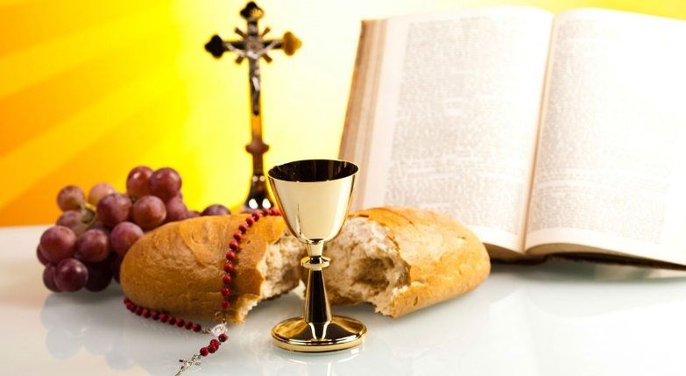

***Gwin cymun a bara cymun,*** *yn cynrychioli corff a gwaed Iesu Grist.*

Ar ôl marwolaeth, mae Cristnogion yn credu y bydd Iesu yn eu barnu am eu gweithredoedd mewn bywyd, a bydd y rhai sydd wedi byw bywydau da ac wedi bod â ffydd yn Nuw yn cael mynd i'r nefoedd. Dywedodd Iesu fod Nefoedd yn baradwys lle bydd pobl yn byw gyda Duw am byth a dywedodd ei fod yn debyg i wledd fawr i bawb ei mwynhau. Ni fydd unrhyw dristwch, poen, dioddefaint na drygioni yno a dywed llyfr olaf y Beibl (Datguddiad) y bydd Duw yn:      
  
***“sychu pob deigryn o'u llygaid”*** (Datguddiad 21:4)

Beth sy’n digwydd os nad ydym yn byw bywydau da?! Os yw person yn dewis gwrthod Duw, yn byw bywydau anfoesol iawn ac yn gwrthod edifarhau, mae Cristnogion yn credu y gallent fynd i Uffern. Cyflwr o gael eich gwahanu oddi wrth Dduw yw Uffern. Daw pob daioni o Dduw felly ni ellir cael hapusrwydd na mwynhad yn uffern. Yn draddodiadol, portreadir hyn fel lle tanllyd, y meddylir amdano'n aml fel cynrychioliad symbolaidd o'r boen a achoswyd gan absenoldeb Duw.  
  
Fodd bynnag, er gwaethaf y fath ddarlun graffig o uffern a gyflwynir yn aml drwy Gristnogaeth, cred rhai credinwyr nad yw'n bodoli! Nid yw Cristnogion Rhyddfrydol, y rhai sy'n dadansoddi dysgeidiaethau Cristnogol drwy ystyried gwybodaeth, gwyddoniaeth a moeseg fodern, yn derbyn y syniad o uffern fel lle sy'n cynnwys cosb dragwyddol. Nid yw Cristnogion Rhyddfrydol yn cymryd y wybodaeth a gyflwynir mewn testunau sanctaidd yn llythrennol, ac felly maent yn cydnabod bod y syniad o Uffern wedi'i ddefnyddio yn y gorffennol efallai i ddychryn pobl i ufuddhau â rheolau'r Eglwys. Mae llawer hefyd yn dadlau y byddai bodolaeth Uffern yn croes-ddweud natur holl gariadus Duw. A fyddai Duw, sy'n adnabyddus am garu popeth ar y ddaear, yn llosgi rhywun yn uffern hyd dragwyddoldeb? Nid yw'r Cristnogion hyn yn credu y byddai Duw yn cosbi pobl mor dreisgar am eu camweddau, ond yn hytrach maent yn credu y byddai pobl yn cael cynnig cyfle i dalu'n ôl am eu pechodau. Mae llawer hefyd yn credu y bydd pawb, yn y diwedd, yn edifarhau ac yn derbyn maddeuant.  
  
Mewn rhai ffyrdd, gall Iddewiaeth fod yn debyg iawn i Gristnogaeth oherwydd maent wedi tarddu o'r un lle. A wyddech chi fod Iesu yn Iddewig?! Gadewch i ni weld a ydynt yn cytuno ar gredoau am fywyd ar ôl marwolaeth.

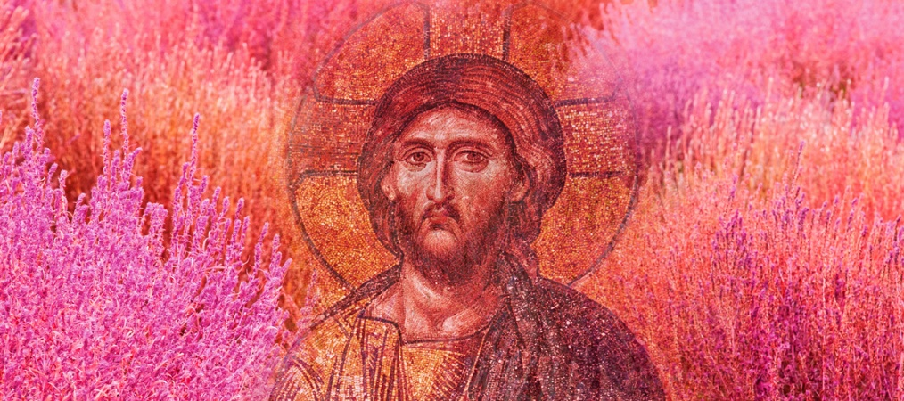

***Iesu Grist***

O ran bywyd ar ôl marwolaeth, mae Iddewiaeth yn dysgu bod y corff a'r enaid yn un, maent yn anwahanadwy. Nid yw'r enaid yn bodoli heb y corff. Yn Genesis, pan gafodd Adda ei greu, dywed fod Duw wedi 'anadlu yn ei ffroenau enaid bywyd' (Genesis 2:7) Serch hynny, nid yw'r Torah, y Llyfr Sanctaidd Iddewig, yn dweud llawer am fywyd tragwyddol; ni cheir unrhyw gyfeiriad at ffigyrau Iddewig pwysig iawn megis Adda, Abraham, Moses neu Dafydd yn byw ar ôl marwolaeth. Pan fuont farw, er y byddent yn dal yn fyw yng nghof cenedlaethau i ddod, derbyniwyd bod eu cyrff a'u heneidiau'n marw am byth. Os oedd unrhyw ddealltwriaeth o fywyd tragwyddol, golygai fod y meirw’n cael eu cludo i Sheol, lle tywyll lle'r oedd y meirw, y da a'r drwg, yn cael eu hanfon, ond nid oedd hyn yn syniad cyffredin.



***Hanukkah Menorah*** *yn lamp a ddefnyddid yn y deml sanctaidd hynafol yn Jerwsalem -  
sydd bellach yn symbol o Iddewiaeth ac yn arwyddlun o Israel.*

Yn fwy diweddar, mae meddylfryd Iddewig wedi dod i dderbyn y syniad o fywyd tragwyddol, maent yn ei alw'n Olam Ha-Ba. Y dyddiau yma, mae llawer o Iddewon Uniongred yn credu mewn rhyw ffurf o atgyfodiad, gan gredu y bydd pobl yn cael eu codi i fywyd tragwyddol mewn atgyfodiad corfforol ar ddiwedd amser. Bydd pobl gyfiawn yn cael eu gwobrwyo gyda bywyd tragwyddol mewn paradwys, tra bydd y drwg yn cael eu hanfon i leoliad llawn cosb. Mae llawer o bobl Iddewig yn credu y bydd y farn hon a'r atgyfodiad yn digwydd ar ôl dyfodiad y Meseia. Er hynny, mae Iddewiaeth yn canolbwyntio ar y presennol ac yn credu y dylem ganolbwyntio ar sut ydym yn byw'r bywyd hwn yn unig. Mewn Iddewiaeth, ceir 613 Mitzvot (rheolau) y mae'n rhaid i Iddew eu dilyn, ac mae canolbwyntio ar y rhain yn llawer pwysicach na phoeni am beth allai, neu allai beidio, digwydd i ni ar ôl marwolaeth. Nid ydym yn gallu proffwydo beth sy'n digwydd ar ôl i ni farw heb unrhyw brofiad ohono, felly, cred llawer ei bod yn dasg ofer meddwl am y posibiliadau allai fod yn aros amdanom.

Felly, gallwn weld yn glir fod y ddwy grefydd, sydd â'u gwreiddiau yn yr un hanes cynnar ac sy'n rhannu llawer o gredoau, arferion a gorchmynion, yn ystyried bywyd tragwyddol yn hollol wahanol i'w gilydd. Tra bod Cristnogion yn canolbwyntio ar fywyd tragwyddol, gyda rhai yn blaenoriaethu eu lle yn y Nefoedd cyn eu rôl ar y ddaear, nid yw llawer o Iddewon yn gweld pwrpas archwilio cred na ellir ei phrofi. Wrth edrych ar y gwahanol farnau hyn, pa un ydych chi'n cytuno fwyaf â hi, ac a yw wedi newid eich barn ar fywyd ar ôl marwolaeth?